
寰宇资讯有限公司

荣誉呈现

GIS 车辆租赁系统
智能而快捷地完成工作

GIS（更新至版本3.0），是一个灵活、可伸缩的汽车租赁业管理系统，帮助您更有信心地做出重要的商业决定，并提供优秀的客户服务。

作为租车行业內首个丰富互联网应用系统（Rich Internet Application），GIS的特点在于它能通过浏览器自动下载和更新，以及提供一个快速响应和交互式的操作界面。

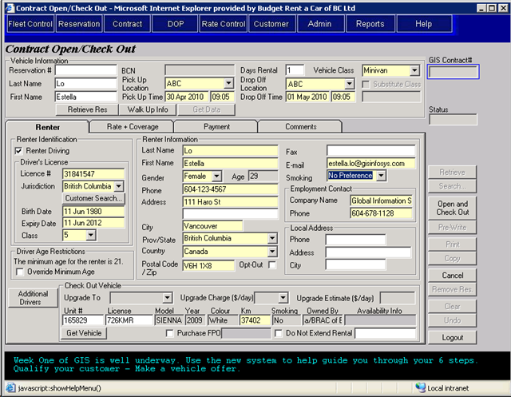
签订合同: 选项卡的运用大大改进了程序的导航及工作流程。
提高操作效率

一个成功的租赁企业最看重的是客户的满意度。没有客户愿意排队或等候车辆准备。GIS 的易用性以及改善的车辆控制模块使您可以快速检索常客的资料、订立合同并确保手头上有客户需要的车辆。这样一来您也将有更多的时间来推销保险与配件，增加利润。GIS 还支持手持设备（通过无线网络的使用），以加快还车手续。
GIS不仅帮您管理车辆租赁，还可以帮你管理车量的整个生命周期，包括购买、登记、租赁、出租、维护、损毁、销售、回购等信息，甚至为您摊销和自动化处理繁琐的会计数据！
有了GIS，您再也不須在文档工作和数据录入上耗时间，让您将更多的心思和时间摆在改善经营策略和发展公司业务的重点上。

深入了解您的业务

随着您业务的发展与变化，仅仅储存信息是不够的。GIS可将数据加以分析变成报告，提高您对於车辆控制、趋势和客户的可见度，好助您作出明智的决策，争取最大的商业成功。

您还可以通过GIS 所提供有关员工及门店绩效数据，设计一个有效的增量销售方案来捕捉一切可能错过的潜在收入，使您的员工更积极快乐地满足客户的需求，从而为贵公司赚取更多的利益。

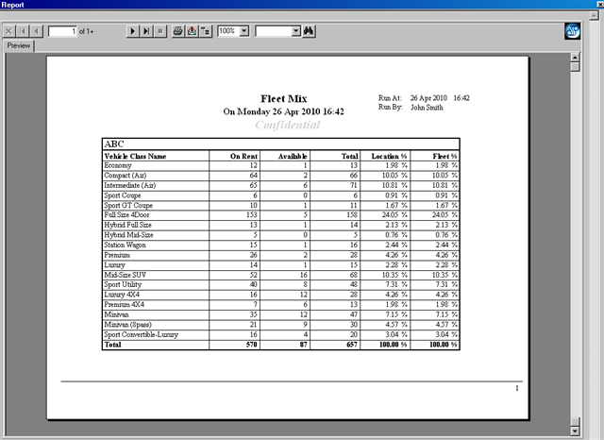
实时车辆监控: 提供了在租车辆和可租车辆的总体概况，帮助公司做出策略性的决定。
提升灵活性和安全性

GIS 给予员工的用户体验是基于其岗位而定义，他们只会获得与他们职务直接相关的信息，也只可使用与他们职务直接相关的系统功能，帮助他们专注于自己的工作。

GIS采用並结合了世界先进的EMV芯片技术，保护您的客户和您的企业免受欺诈。

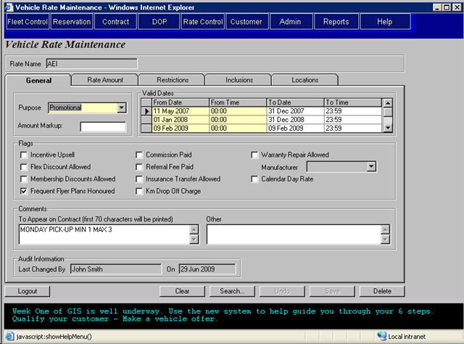
设置变改租率: 此屏幕只限于费率管理部员工。
满足您现在和未来的需要

GIS是具有高适应性的系统，只需稍微训练就能上手使用。若有任何安装、技术方面的疑难，又或是想更进一步掌握系统的技巧，欢迎随时致电我们。您可以将 GIS 融合进您的会计软件，也可将打印机，密码键盘和手持设备等现有的IT资产连接到 GIS。

我们不断往GIS注入新的功能和报告，以提供您更有效的商务解决方案。GIS 也能自动下载与更新您的系统，让您可以第一时间立即工作，不会落后于他人！

客户见证

“我们的业务自从十年前GIS的加入已经改善了好多好多！它不但有效地帮助我们管理所有门店的车辆，租赁和收入，而且还妥善处理我们与其他租赁公司间的车辆运转和收入分摊。GIS易用的界面和快速处理速度成功地帮我们应付市区和机场门店的繁忙和高需求，大大减少了客户的等候时间。我们最优秀的客户服务代表甚至可以在短短一分钟内签订一份合同！”
-- 哈里 ∙ 托 (业务经理，卑诗省巴吉特租车有限公司)

“感谢你们那么怒力地帮我们将新的车队会计模块溶入到维多利亚的GIS里。GIS十分明显地改善了我们的会计以及车辆的控制管理，而且相对我们旧的车辆管理系统有重大的改进。再次感谢你们的努力与耐心，能与寰宇资讯合作是我们的容幸。”
-- 大卫 ∙ 翰 (总监，维多利亚巴吉特租车公司)

“在寰宇资讯的帮助和指导下，我们很顺利地从以前的系统转换到GIS。他们一开始提供的短期培训对我们非常有用，我们目前的业务比预期的好很多。寰宇资讯整体上很出色，希望我们可以继续与他们合作愉快。”
-- 威廉 ∙ 昂 (首席执行官，费尔普斯租赁有限公司)

寰宇资讯有限公司

详情请登陆 www.gisinfosys.com 或拨打604-678-1128.
我们将竭诚为您服务。

206 – 7080 River Road, Richmond B.C. V6X 1X5
版权所有 © 2010寰宇资讯有限公司。 保留所有权利。

GIS租赁系统简介

车辆预订与租赁
- 可以实时查核租赁费率与可用车辆库存
- 支持网上预订资料的导入
- 允许修改或取消车辆预订
- 自动计算税率与门店特有费用
- 可处理除租赁外的其他相关税率
- 自动储存客户资料，便捷日后调用
- 跟踪问题客户
- 可以附加多名額外的司機
- 附带保险与配件销售功能
- 支持连锁店间车辆租赁并分摊所产生的收入
- 有车辆续租, 换车或升级功能
- 查询工具可按多种输入方式调用资料
- 可以调整/废止租车协议（包括在车辆归还后）
- 应用了基于芯片的EMV支付系统，支付方式包括信用卡、储畜卡与现金 (多种货币)
- 提供与保险或其他公司的直接结算的分帐功能
- 提供顾客分离发票功能
- 可无限次在合同上添加记录及印刷合同

车队管理、控制与会计
- 可添加/更改/删除车辆 (包括型号、年份和车类)
- 可自行定义驾驶员最低年龄
- 包含单/多车搜索功能
- 可更新车辆状态、记录意外事故、限制门店的租赁
- 可详细记录车辆的买卖、折旧、贷款、租赁等资料，并自动制作摊销表
- 以车辆里程数、折旧费和闲置状态预估账面价值
- 保留所有车辆租赁与毁损记录细节
- 可记录无收入的纯车辆移动或内部用车

租费管理
- 可按小时、日、周、月、日历天计算 (也可设置包租、季节性、企业、旅游团等模式的租费)
- 可自行定制费率规则、有效期和宽限期
- 可让租费包括保险、油费、配件等其他费用
- 可在合同上识别条件限制及自动运用违反费率

企业客户处理
- 储存公司的简介和推荐信息
- 可为各企业帐户指定费率
- 可自行定义或修改驾驶员最低年龄
里程积分与票券处理
- 支持里程奖（Air Miles）的所有推广活动
- 可以在车辆归还后调整里程积分
- 可支持不同的票券代码进行推广

自动生成会计文件
- 可避免重复数据和减少资料输入工作
- 可轻松处理分离发票上的做账问题
- 可自动产生日常租用、连锁店间租赁、车辆买卖等会计文件

门店管理
- 基于门店的合同管理
- 可以自行设定异地还车费、油费、各车类的租费和门店特有费用
- 可为各门店的合同定制专有资料或广播实时消息
- 可限制各门店所能租用的车类

交通罚款单管理
- 可详细记录违规交通的驾驶员、罚款数额、时间和地点
- 可在合同上录入罚款记录并支付其数额
- 可自动生成交通违规处理信件

安全性和可靠性
- 可以灵活设置员工的权限及系统功能
- 提供多层次的高安全性控制功能, 如主管覆盖能力
- 可监测员工的实时活动
- 服务器带防火墙防护及日常数据备份保护数据的安全
- 可提供安全的信用卡与储畜卡的支付服务

分析与报告
- 包含会计方面的接口，可使系统与会计软件无缝集成
- 可完全输出到Excel作图表分析
- 自动编制员工激励报告, 实现员工管理
- 提供超过六十种对车辆、营业等管理上的辅助报告
车辆出租模块

您可以通过输入客户的驾驶证号码，或使用客户查询功能搜索到常租客户。这个出租屏幕（Contract Open）可以让您选择出租地点、取还时间、车辆信息、执行专业的销售，同时也为您提供了更多的选择，以及方便及舒适的服务。

通过客户的驾驶证号码快速取得客户资料。
车辆升级和油气购买选项。
在车辆未准备好的前提下为顾客预写合同。

车辆库存管理模块

通过车辆库存屏幕（Vehicle Inventory），您可以维护大量有关车辆的信息。 每当每辆车出租，归还或者任何有关的变动，系统都会记录有关的信息。

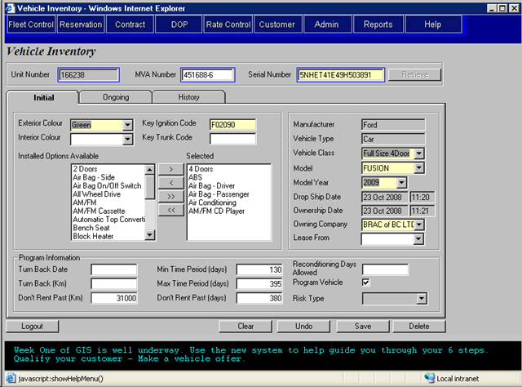
记录所有与车辆出租/移动及状态有关的信息。
系统将根据这里的信息来自动限制该车的出租与移动。
门店控制与管理模块

通过门店维护屏幕（Location Maintenance），您可以选择可用于该门店的车组。您可以给每个门店每个车组在不同的时间段设定不同的费率，也可以给无预订散客和预订的客户设定不同的费率。您还可以设定门店的联系信息、门店特别费、该门店所许可的还车门店等等。

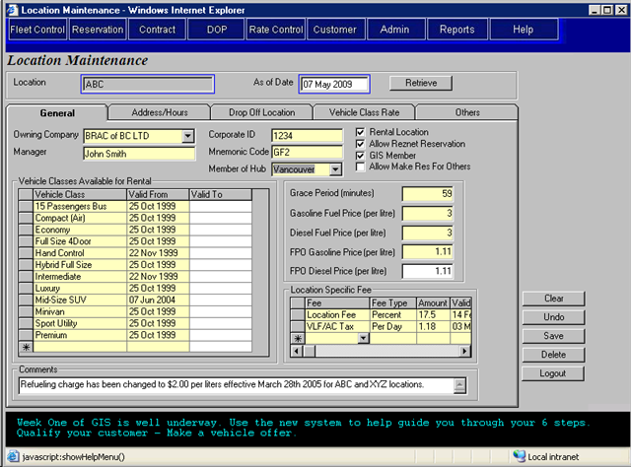
自行定义可用于这门店的车组。

在这分別为无预订散客和预订的客户设定费率。

车辆预订模块

您可以通过预订（Reservations）屏幕即刻收取或退还押金（不论是人工输入或密码键盘），让钱直接转入您的银行帐户。

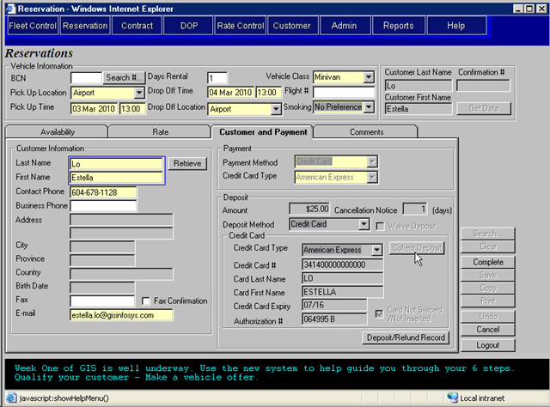
一旦按键收取押金后，银行核准的授权号将自动生成。
这个选项让您免收押金。

车辆控制与管理模块

车队主（Fleet Master）是车俩库存管理模块的扩展，在车俩库存管理模块中增加了车队会计的选项卡。车队会计记录了车辆的买卖/贷款/租赁等资料、折旧摊销记录以及汽车目前的帐面价值。

月末处理（Month End Processing）屏幕让您每月为所有在使用的车辆制作折旧摊销表。
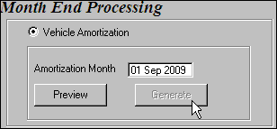

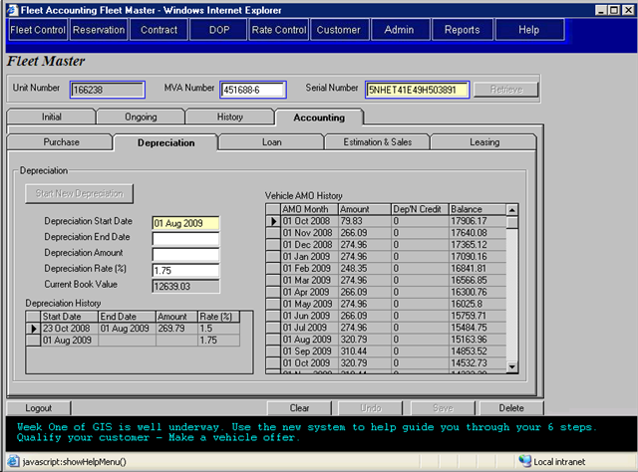

这是汽车今天的帐面价值。

您的折旧率可以设置成百分比或划一比率。
制造摊销表只需点击一下鼠标即可。

